

Proyecto Erasmus+ para la Cooperación, la Innovación y el Intercambio de Buenas Prácticas  
Colaboración Estratégica en la Educación de Adultos

**2018-1-DE02-KA204-005014**



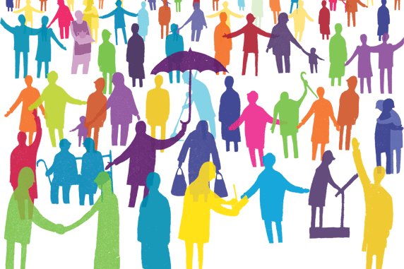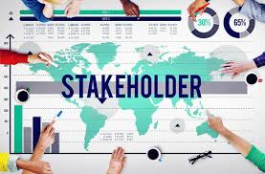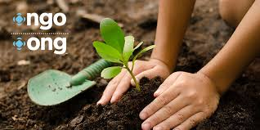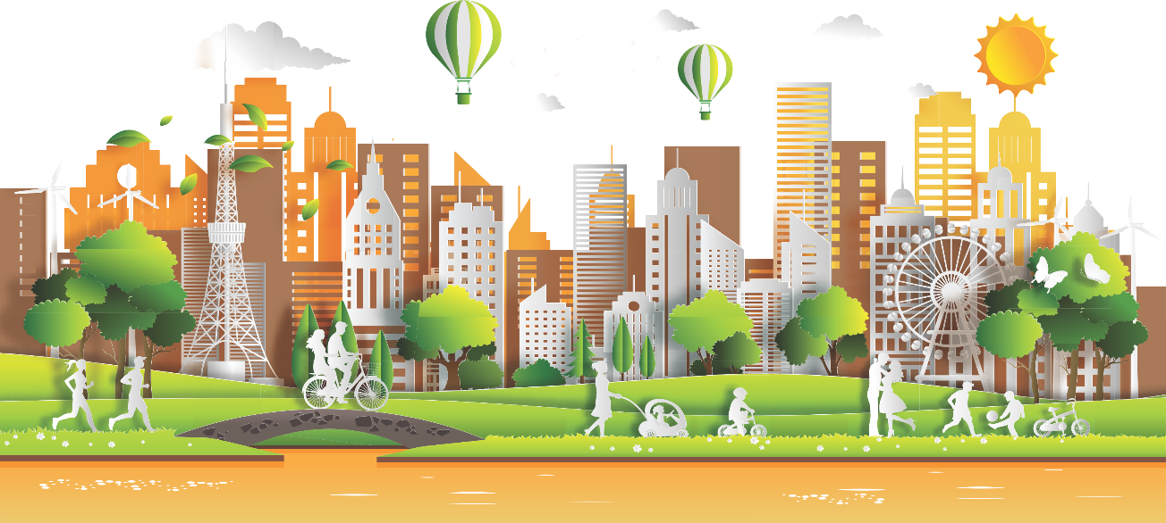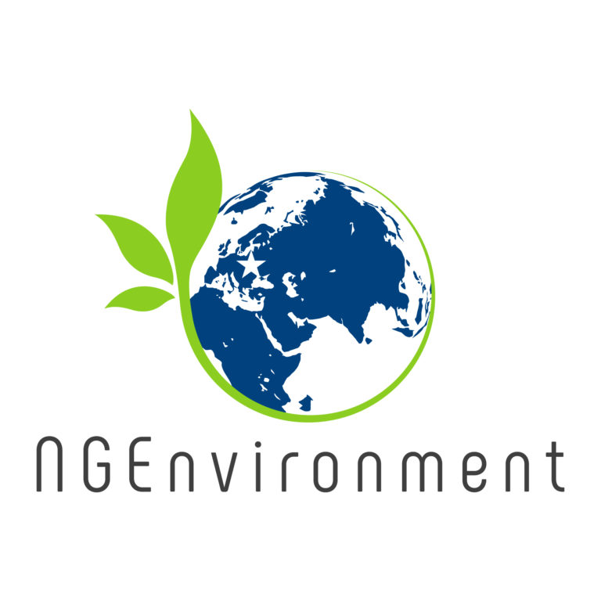

***“Los jóvenes europeos están activamente comprometidos. Tres cuartos han estado involucrados en alguna forma de movimiento organizado. Más de siete de cada diez jóvenes encuestados han votado en elecciones locales, nacionales o europeas, mientras que un tercio ha participado en actividades voluntarias organizadas en los últimos doce meses.***”

(Encuesta Flash Eurobarometer 478, Abril 2019, p. 7)

**Infografía 1**

**Fomento de la Ciudadanía Europea Activa y la Sostenibilidad a Través del Pensamiento Ecológico por las ONGs   
[NGEnvironment]**

***El compromiso cívico, la cohesión social y otras dimensiones del capital social afectan los resultados sociales, económicos y de salud y, por lo tanto, la medición de estos fenómenos es de interés público.***

¡La participación cívica importa! ¡No puede haber una verdadera democracia sin compromiso cívico!

**¡Recuerda!**

La promoción de la cohesión social, la integración y la inclusión, con beneficios y más oportunidades para todos ¡es una situación ganadora para todas las partes involucradas!

Entre 2014 y 2020 se invertirán más de 100 billones de euros del Fondo Europeo de Desarrollo Regional para crear ciudades y comunidades más sostenibles.

El apoyo de la Comisión Europea para la elaboración de esta publicación no implica la aceptación de sus contenidos, que es responsabilidad exclusiva de los autores. Por tanto, la Comisión no es responsable del uso que pueda hacerse de la información aquí difundida.

Presenta beneficios claros y tangibles para todas las partes interesadas.

Mejora habilidades y competencias básicas en liderazgo, ciudadanía y acción de ONGs.

Apoya la acción verde y social, con beneficios demostrados para el medio ambiente, la región y las comunidades locales.

**El proyecto NGEnvironment**

¡Una sociedad participativa solo puede funcionar cuando los ciudadanos están bien informados, comprometidos activamente en actividades cívicas y equipados con las habilidades de abogacía, debate, compromiso y liderazgo!